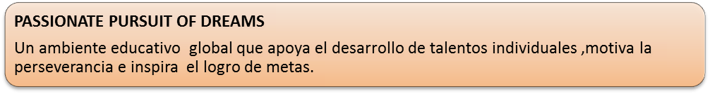

**COLEGIO PANAMERICANO**

**STUDENT SERVICES – LEARNING CENTER**

**BELIEF STATEMENTS**

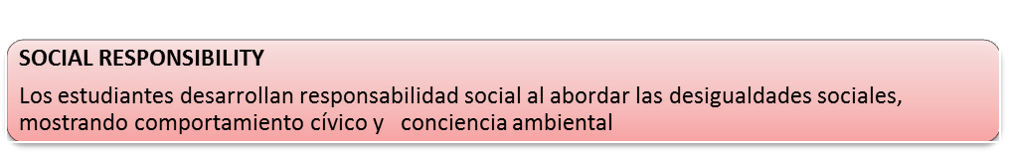

Se promueve la interiorización y el cumplimiento de las normas y rutinas que son establecidas con el fin de ser aplicadas en su cotidianidad y ambientes escolares, así mismo la conciencia ambiental a partir del uso y cuidado de los recursos suministrados buscando el bienestar integral del estudiante.

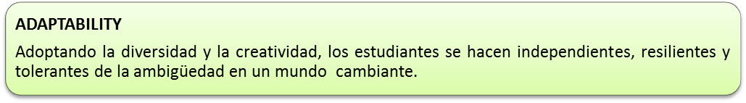

En el trabajo día a día y bajo los diferentes programas que se manejan en Learning Center se busca que los estudiantes se adapten a la diversidad socio-cultural a través de diversas actividades que desarrollen creatividad y tolerancia; permitiendo enfrentar el mundo cambiante.

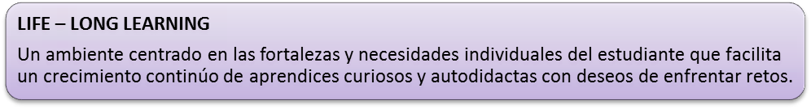

Teniendo en cuenta las fortalezas y necesidades individuales del grupo de estudiantes del Learning Center y promoviendo la educación diferenciada, se crean espacios, que le permita evaluar y monitorear su desempeño de acuerdo a su edad; facilitando un aprendizaje continúo que lo lleve a enfrentar diversos retos.

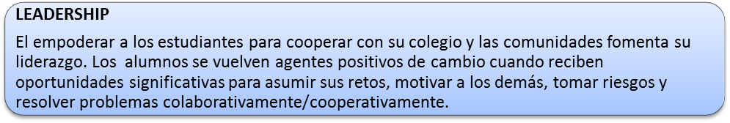

Dentro de los espacios de trabajo con los estudiantes, se les da la oportunidad de liderar diferentes actividades; como también asumir el rol del personal de apoyo, en juegos re-educativos. El estudiante de esta manera adquiere herramientas para ser agente activo de su aprendizaje.

Los estudiantes tienen la posibilidad de trazarse objetivos y metas de acuerdo a su edad y sus talentos individuales. También en los diferentes espacios se promueve la autoevaluación y la co-evaluación como herramientas de mejoramiento continuo.

